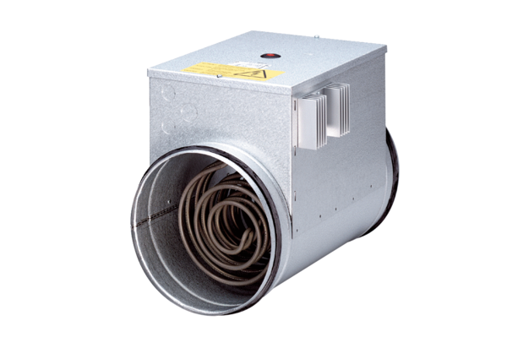Elektrický ohřívač vzduchu s regulací DRH 16-5 RObsah dodávky: 1 kusSortiment: C
Typové číslo: 0082.0143Výrobce: MAICO

